***Федеральное государственное бюджетное образовательное учреждение высшего профессионального образования***

|  |  |
| --- | --- |
|  | ***«Московский государственный технический университет  имени Н.Э. Баумана»***  ***(МГТУ им. Н.Э. Баумана)*** |

**Факультет ИУ**

**Кафедра ИУ10**

**Отчет**

**по лабораторной работе № 1**

**Дисциплина: Языки программирования**

**Тема: «Исполнитель черепаха»**

Работу выполнил: Аникин Артём Дмитриевич ИУ 10-24

Проверил: Буркацкий Кирилл Александрович

Москва, 2024

**Цель работы:** изучить исполнитель черепаха и его основные функции.

**Ход работы**

Задача №1

*Цель:* сделать программу, в которой черепашка рисует квадрат

*Ход решения задачи*

* Написание программы

import turtle  
turtle.shape('turtle')  
for _ in range(4):  
 turtle.forward(50)  
 turtle.left(90)  
turtle.done()

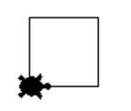2. Тестирование

*Вывод:* В данном задании была сделана программа, рисующая квадрат.

Задача №2

*Цель:* сделать программу, рисующую окружность.

*Ход решения задачи*

* Написание программы

k=1  
import turtle  
turtle.shape('turtle')  
turtle.left(90)  
while k<360:  
 turtle.forward(1)  
 turtle.left(1)  
 k+=1

* Тестирование

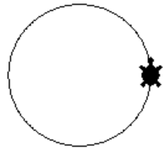

*Вывод:* в данном задании была сделана программа рисующая окружность.

Задача №3

*Цель:* сделать программу, рисующую вложенные друг в друга квадраты.

*Ход решения задачи*

* Написание программы
* Код

k=0  
import turtle  
turtle.shape('turtle')  
turtle.speed(0)  
while k<4:  
 turtle.forward(20)  
 turtle.left(90)  
 k+=1  
turtle.right(135)  
turtle.color('white')  
turtle.forward(15)  
turtle.color('black')  
turtle.right(225)  
while k<8:  
 turtle.forward(40)  
 turtle.left(90)  
 k+=1  
turtle.right(135)  
turtle.color('white')  
turtle.forward(15)  
turtle.color('black')  
turtle.right(225)  
while k<12:  
 turtle.forward(60)  
 turtle.left(90)  
 k+=1  
turtle.right(135)  
turtle.color('white')  
turtle.forward(15)  
turtle.color('black')  
turtle.right(225)  
while k<16:  
 turtle.forward(80)  
 turtle.left(90)  
 k+=1  
turtle.right(135)  
turtle.color('white')  
turtle.forward(15)  
turtle.color('black')  
turtle.right(225)  
while k<20:  
 turtle.forward(100)  
 turtle.left(90)  
 k+=1  
turtle.right(135)  
turtle.color('white')  
turtle.forward(15)  
turtle.color('black')  
turtle.right(225)  
while k<24:  
 turtle.forward(120)  
 turtle.left(90)  
 k+=1  
turtle.right(135)  
turtle.color('white')  
turtle.forward(15)  
turtle.color('black')  
turtle.right(225)  
while k<28:  
 turtle.forward(140)  
 turtle.left(90)  
 k+=1  
turtle.right(135)  
turtle.color('white')  
turtle.forward(15)  
turtle.color('black')  
turtle.right(225)  
while k<32:  
 turtle.forward(160)  
 turtle.left(90)  
 k+=1  
turtle.right(135)  
turtle.color('white')  
turtle.forward(15)  
turtle.color('black')  
turtle.right(225)  
while k<36:  
 turtle.forward(180)  
 turtle.left(90)  
 k+=1  
turtle.right(135)  
turtle.color('white')  
turtle.forward(15)  
turtle.color('black')  
turtle.right(225)  
while k<40:  
 turtle.forward(200)  
 turtle.left(90)  
 k+=1

* Тестирование

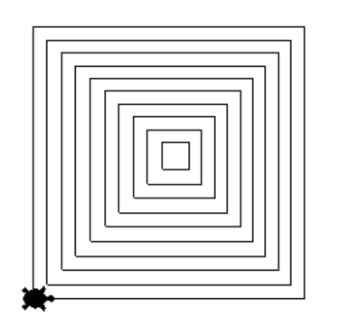

*Вывод:* в данном задании была сделана программа рисующая 10 квадратов друг в друге.

Задача №4

*Цель:* разработать программу, рисующую “паука” с определенным количеством лап.

*Ход решения задачи*

* Написание программы

k=0  
import turtle  
turtle.shape('turtle')  
while k<12:  
 turtle.speed(2)  
 turtle.left(30)  
 turtle.forward(60)  
 turtle.stamp()  
 turtle.backward(60)  
 k+=1

* Тестирование

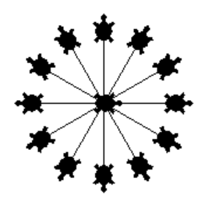

*Вывод:* в данном задании была сделана программа рисующая “паука”.

Задача №5

*Цель:* Сделать программу, рисующую архимедову спираль.

*Ход решения задачи*

* Написание программы

import turtle  
turtle.shape('turtle')  
turtle.speed(1000)  
t=0.1  
for i in range(760):  
 turtle.left(5)  
 turtle.forward(t)  
 t+=0.01

* Тестирование

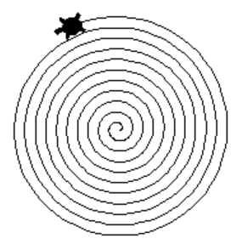

*Вывод:* в данном задании была разработана программа рисующая Архимедову спираль.

Задача №6

*Цель:* сделать программу, рисующую квадратную спираль.

*Ход решения задачи*

* Написание программы

k=0  
import turtle  
turtle.shape('turtle')  
t=5  
while k<20:  
 turtle.forward(t)  
 turtle.left(90)  
 t+=5  
 k+=1

* Тестирование

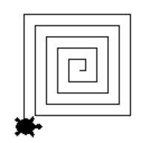

*Вывод:* в данном задании была сделана программа, рисующая квадратную спираль.

Задача №7

*Цель:* сделать программу, рисующую 10 вложенных правильных многоугольников.

*Ход решения задачи*

* Написание программы

import turtle  
import math  
turtle.shape('turtle')  
R = 30  
x = 1  
n = 3  
turtle.up()  
turtle.goto(R, 0)  
turtle.down()  
def polygon(x):  
 while x <= n:  
 turtle.left((180 - 360 / n) / 2)  
 turtle.left(360 / n)  
 turtle.forward(2 * R * math.sin(math.pi/n))  
 x += 1  
 turtle.right((180 - 360 / n) / 2)  
while n <= 11:  
 polygon(x)  
 n += 1  
 R += 18  
 turtle.up()  
 turtle.goto(R, 0)  
 turtle.down()

* Тестирование

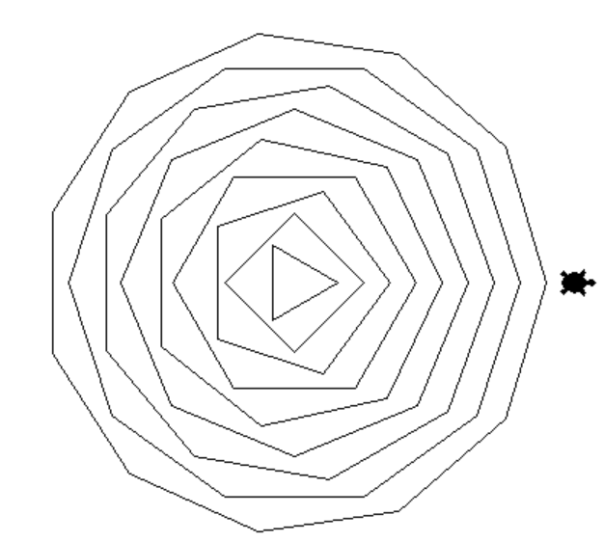

*Вывод:* в данном задании была сделана программа, рисующая 10 вложенных правильных многоугольников.

Задача №8

*Цель:* сделать программу, рисующую «цветок» из окружностей.

*Ход решения задачи*

* Написание программы

import turtle  
turtle.shape('turtle')  
def flower(k):  
 while k<6:  
 turtle.circle(60)  
 turtle.left(60)  
 k+=1  
flower(0)  
turtle.done()

* Тестиование

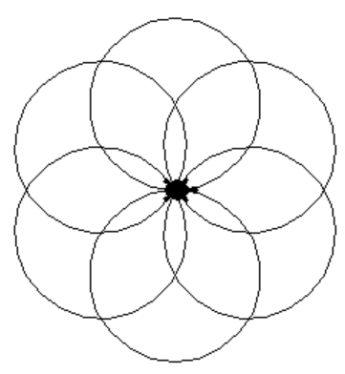

*Вывод:* в данном задании была разработана программа рисующая «цветок» из окружностей.

Задача №9

*Цель:* сделать программу, рисующую «бабочку» из окружностей.

*Ход решения задачи*

* Написание программы

import turtle  
turtle.shape('turtle')  
turtle.left(90)  
n=40  
def butterfly(n):  
 turtle.circle(n)  
 turtle.circle(-n)  
  
k=0  
while k<20:  
 butterfly(n)  
 n+=5  
 k+=1

* Тестирование

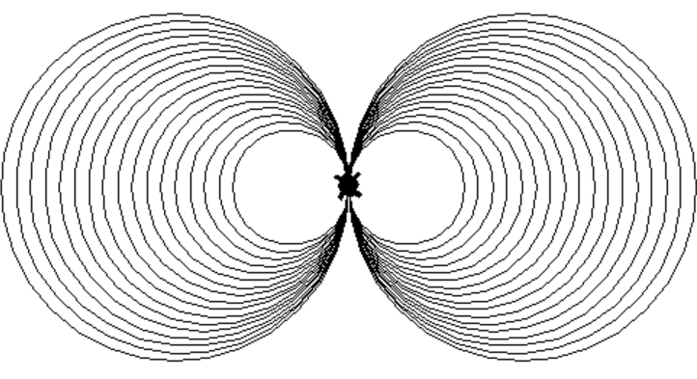

*Вывод:* в данном задании была сделана программа рисующая «бабочку» из окружностей.

Задача №10

*Цель:* сделать программу, рисующую пружину.

*Ход решения задачи*

* Написание программы

import turtle  
  
def draw_arc(radius, angle):  
 turtle.circle(radius, angle)  
  
turtle.shape('turtle')  
turtle.speed(10)  
turtle.left(90)  
  
for _ in range(3):  
 draw_arc(-50, 180)  
 draw_arc(-10, 180)  
  
turtle.done()

* Тестирование

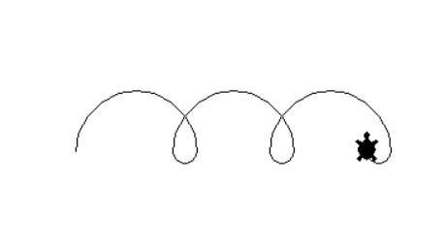

*Вывод:* в данном задании была сделана пграмма рисующая пружину.

Задача №11

*Цель:* сделать программу, рисующую смайлик.

*Ход решения задачи*

* Написание программы

import turtle  
turtle.shape('turtle')  
turtle.penup()  
turtle.goto(100, 0)  
turtle.pendown()  
turtle.left(90)  
turtle.fillcolor('yellow')  
turtle.begin_fill()  
turtle.circle(100)  
turtle.end_fill()  
turtle.penup()  
turtle.goto(60, 30)  
turtle.pendown()  
turtle.fillcolor('blue')  
turtle.begin_fill()  
turtle.circle(15)  
turtle.end_fill()  
turtle.penup()  
turtle.goto(-30, 30)  
turtle.pendown()  
turtle.fillcolor('blue')  
turtle.begin_fill()  
turtle.circle(15)  
turtle.end_fill()  
turtle.penup()  
turtle.goto(0, 30)  
turtle.pendown()  
turtle.color('black')  
turtle.width(8)  
turtle.left(180)  
turtle.forward(50)  
turtle.up()  
turtle.goto(70, -10)  
turtle.color('red')  
turtle.down()  
turtle.circle(-70, 180, 30)

* Тестирование



*Вывод:* в данном задании была сделана программа рисующая смайлик.

Задача №12

*Цель:* сделать программу, рисующую две звезды.

*Ход решения задачи*

* Написание программы

import turtle  
  
turtle.shape('turtle')  
  
def stars(n):  
 for _ in range(n):  
 turtle.right(180 - (180 / n))  
 turtle.forward(200)  
  
n = 5  
stars(n)  
  
turtle.penup()  
turtle.goto(-250, 0)  
turtle.pendown()  
  
n = 11  
stars(n)  
  
turtle.done()

* Тестирование

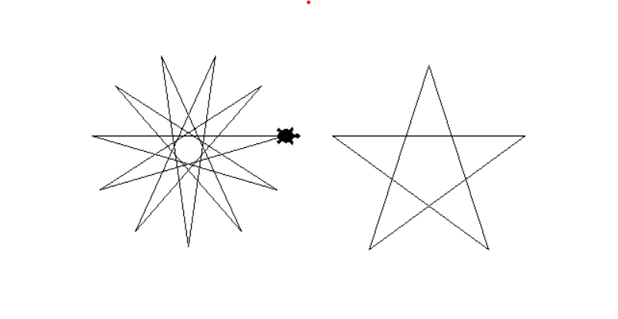

*Вывод:* в данном задании была сделана программа рисующая две звезды.

**Вывод по проделанной работе:** в ходе решения нескольких поставленных задач были изучены базовые операции в языке программирования Python